Buổi 3
- Vẽ sơ đồ Layered Architecture.
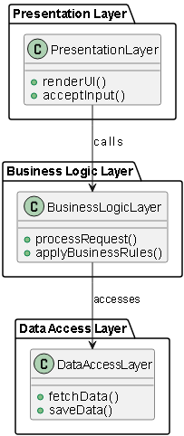
- Vẽ sơ đồ Microkernel Architecture.
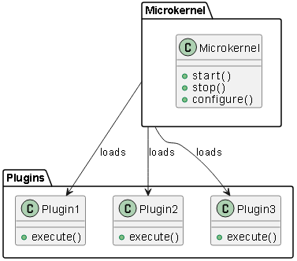
- So sánh ưu/nhược điểm dựa trên sách.

Layered Architecture:
Ưu điểm:
- Dễ dàng triển khai và bảo trì: Kiến trúc phân lớp cho phép việc triển khai từng lớp một cách độc lập. Mỗi lớp có trách nhiệm riêng, giúp việc bảo trì dễ dàng hơn khi có thay đổi hoặc cập nhật.
- Quản lý rõ ràng các chức năng: Các lớp được phân chia rõ ràng, giúp các nhà phát triển dễ dàng xác định nơi xử lý logic cụ thể, từ đó dễ dàng thay đổi, nâng cấp hoặc thay thế một lớp mà không làm ảnh hưởng đến các lớp khác.
- Mở rộng dễ dàng: Việc thêm các lớp mới hoặc mở rộng các lớp hiện tại là khá đơn giản, vì mỗi lớp chỉ cần tập trung vào một nhiệm vụ cụ thể.
- Tính độc lập giữa các lớp: Các lớp có thể hoạt động độc lập với nhau, giúp cho việc kiểm thử dễ dàng hơn và giảm sự phức tạp trong việc quản lý mã nguồn.
Nhược điểm:
- Hiệu suất có thể bị ảnh hưởng: Việc có quá nhiều lớp có thể gây thêm overhead (chi phí tính toán) khi truyền dữ liệu giữa các lớp, đặc biệt trong các ứng dụng yêu cầu tốc độ xử lý nhanh.
- Cứng nhắc trong cấu trúc: Một khi các lớp đã được phân chia, việc thay đổi cấu trúc hoặc mở rộng tính năng của hệ thống có thể gặp khó khăn do sự ràng buộc giữa các lớp.
- Khó mở rộng các tính năng động: Nếu hệ thống yêu cầu tính năng mở rộng động (như tải thêm các plugin), kiến trúc phân lớp có thể không linh hoạt như kiến trúc microkernel.

Microkernel Architecture:
Ưu điểm:
- Tính linh hoạt cao: Microkernel cho phép hệ thống dễ dàng mở rộng bằng cách thêm các plugin mà không cần thay đổi phần lõi của hệ thống. Điều này rất hữu ích khi hệ thống cần thêm tính năng mới mà không làm ảnh hưởng đến các phần đã có.
- Khả năng mở rộng và tùy biến: Các plugin có thể được thay đổi, thêm vào hoặc loại bỏ mà không làm ảnh hưởng đến phần lõi của hệ thống, tạo ra khả năng mở rộng linh hoạt và nhanh chóng.
- Dễ dàng tích hợp các phần mở rộng: Các phần mở rộng có thể được thêm vào hệ thống mà không cần thay đổi toàn bộ hệ thống, điều này giúp dễ dàng tích hợp các tính năng từ bên ngoài hoặc các hệ thống khác.
Nhược điểm:
- Khó quản lý và đồng bộ hóa: Quản lý các plugin và đảm bảo chúng hoạt động đồng bộ với lõi hệ thống có thể rất phức tạp, đặc biệt khi các plugin được phát triển bởi các nhóm khác nhau.
- Tiềm ẩn nguy cơ về bảo mật: Vì các plugin có thể được cài đặt và thay đổi động, nếu không được kiểm tra kỹ lưỡng, chúng có thể gây ra các vấn đề bảo mật hoặc lỗi hệ thống.
- Quá trình khởi động và cấu hình phức tạp: Khi hệ thống yêu cầu một số lượng plugin lớn, việc khởi tạo và cấu hình các plugin có thể trở nên phức tạp và tốn thời gian.
4. Chọn style thích hợp nhất cho CMS và giải thích.
Khả năng mở rộng tính năng: Microkernel Architecture lý tưởng cho CMS vì cho phép thêm các plugin mới như quản lý hình ảnh, SEO mà không thay đổi phần lõi, giúp mở rộng tính năng dễ dàng.
Khả năng tùy chỉnh cao: Microkernel cho phép dễ dàng thêm, thay thế hoặc loại bỏ các plugin mà không ảnh hưởng đến hệ thống lõi, mang lại sự linh hoạt cho người dùng và nhà phát triển.
Hệ thống mở rộng với nhiều tính năng bổ sung: CMS thường cần nhiều tính năng bổ sung từ các nhà phát triển, và Microkernel hỗ trợ việc thêm plugin một cách linh hoạt.
Tại sao không chọn Layered Architecture:
- Khi mở rộng tính năng động: Layered Architecture không linh hoạt khi thêm tính năng mới, cần thay đổi cấu trúc lớp, gây khó khăn khi phát triển nhanh.
- Khả năng duy trì và mở rộng khó khăn: Việc thêm tính năng mới trong Layered Architecture đụng phải rào cản về cấu trúc lớp, gây tốn thời gian và phức tạp.

